Torna BUONGIORNO CERAMICA! Edizione 2021
la più colorata e gioiosa festa delle arti attraverso l'Italia
Buongiorno Ceramica! è dare forma alla fantasia
DAL VIVO e SUL WEB
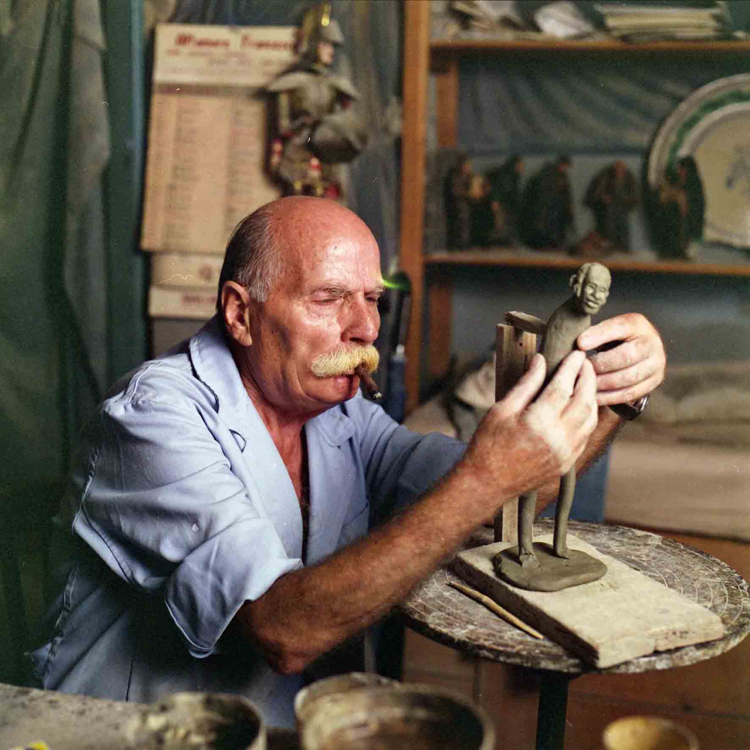

7° edizione - 15 e 16 maggio 2021
in contemporanea in 45 CITTA' della CERAMICA in Italia

BUONGIORNO CERAMICA! 2021, forte anche del suo stesso nome, scommette su un "nuovo giorno", scommette sulla ripresa, sulla rinascita, lo fa soprattutto forte della stessa operosa fiducia degli artigiani, di coloro i quali non hanno smesso un attimo di dare forma alle idee, alla creatività guardando avanti.

E in un momento in cui siamo di nuovo tutti fermi BUONGIORNO CERAMICA! guarda oltre e invita per metà maggio ad una "straordinaria" festa delle arti che si snoderà attraverso l'Italia, da nord a sud, un'esperienza partecipata in totale sicurezza e con le modalità concesse, ma dal vivo.
Piccoli centri storici, siti di valore artistico e paesaggistico, musei, atelier e laboratori, botteghe, fornaci, artisti, artigiani, tutto cucito da un racconto dell'Italia artigiana e goduto lentamente attraverso il cammino.
Sarà tornare a vivere un'esperienza di viaggio nel Bel Paese, ritrovare il piacere di una "gita fuori porta" molto speciale, entrare in una bottega, incontrare colui che modella, cuoce, smalta, condividere la sua esperienza, tornare a fare acquisti, ridare vita all'Italia più operosa.
BUONGIORNO CERAMICA!, l’evento che ha fatto dell'arte del modellare, cuocere e smaltare, il più gioioso e colorato weekend di primavera, è un viaggio, ideale ma non solo, attraverso l'Italia del fatto a mano, delle botteghe d'arte e degli atelier d'artista, della creatività che rinnova la tradizione, degli anziani maestri e dei giovani designer a confronto.

Un viaggio che negli anni ha toccato piccoli centri storici e città d'arte, coinvolto laboratori e musei, spalancato le porte delle gallerie contemporanee, aperto i palazzi. E' sceso in piazza e ha sfilato per le strade toccando la montagna e arrivando fino al mare, alla ceramica ha unito la musica, la poesia e più in generale la fantasia.
Ha impastato e modellato l'argilla e con "Fame Concreta" ha trovato nel cibo una nuova declinazione delle opere in ceramica. Si è fatto shopping di pezzi unici, direttamente nelle botteghe e negli atelier, ci si è messi al tornio.

Sono 45 le Città della Ceramica sparse in tutta Italia dove negli anni nell'arco di un weekend si sono succedute Performance, Laboratori, Concerti, Aperitivi col Maestro, Degustazioni, Mostre, Installazioni, Visite guidate, Workshop, Letture, e molto altro. Un gran piacere sia per gli adulti che per i più piccoli.

"Con Buongiorno Ceramica! vogliamo promuovere la ceramica artistica e artigianale, per riportarla al centro della sensibilità e dei costumi italiani. In questo weekend di maggio che è ormai fisso tutti possono scoprire botteghe, laboratori, atelier, ma anche musei e altri luoghi in cui quotidianamente la ceramica viene fatta e pensata.
Il successo crescente di Buongiorno Ceramica! ci conferma che abbiamo intercettato una passione e forse anche un'inclinazione degli italiani. Per questo con AiCC, Associazione Italiana Città della Ceramica, promotrice della manifestazione, teniamo sempre viva l'attenzione e la passione su questa arte che rappresenta l'identità culturale per tanti territori italiani", sottolineano gli organizzatori.

Le iniziative in programma in questo anno sono state ripensate alla luce delle attuali normative Covid e in base al colore delle città, pertanto saranno assicurate tutte quelle iniziative ammesse e che non provocano assembramento alle quali si affiancherà in ogni caso anche un evento digitale nell'arco delle 48 ore.

Le iniziative, in continuo aggiornamento, sono consultabili sul sito www.buongiornoceramica.it e si svolgono in contemporanea nell'arco della "due giorni" nelle 45 città di antica tradizione ceramica in tutto il territorio nazionale e in alcune città della ceramica europee.
Le 45 città di antica tradizione ceramica sono: Albisola Superiore, Albissola Marina, Appignano, Ariano Irpino, Ascoli Piceno, Assemini, Bassano del Grappa, Borgo San Lorenzo, Burgio, Calitri, Caltagirone, Castellamonte, Castelli, Cava de’ Tirreni, Celle Ligure, Cerreto Sannita, Città di Castello, Civita Castellana, Cutrofiano, Deruta, Este, Faenza, Grottaglie, Gualdo Tadino, Gubbio, Impruneta, Laterza, Laveno Mombello, Lodi, Monreale, Montelupo Fiorentino, Napoli-Capodimonte, Nove, Oristano, Orvieto, Pesaro, San Lorenzello, Santo Stefano di Camastra, Savona, Sciacca, Sesto Fiorentino, Squillace, Urbania, Vietri sul Mare, Viterbo.

L’evento è organizzato in ottemperanza delle norme anti Covid-19.

BUONGIORNO CERAMICA! Ingresso gratuito
Quando 15 e 16 maggio 2021
Dove in 45 Città della Ceramica in tutta Italia

FOTO SCARICABILI IN ALTA http://www.buongiornoceramica.it/home/buongiorno-ceramica/stampa/

Facebook www.facebook.com/buongiornoceramica
Instagram @buongiornoceramica
Twitter @ItaliaCeramica

ufficio stampa LR COMUNICAZIONE laura ruggieri 339/4755329 lrcomunicazione@lrcomunicazione.com

